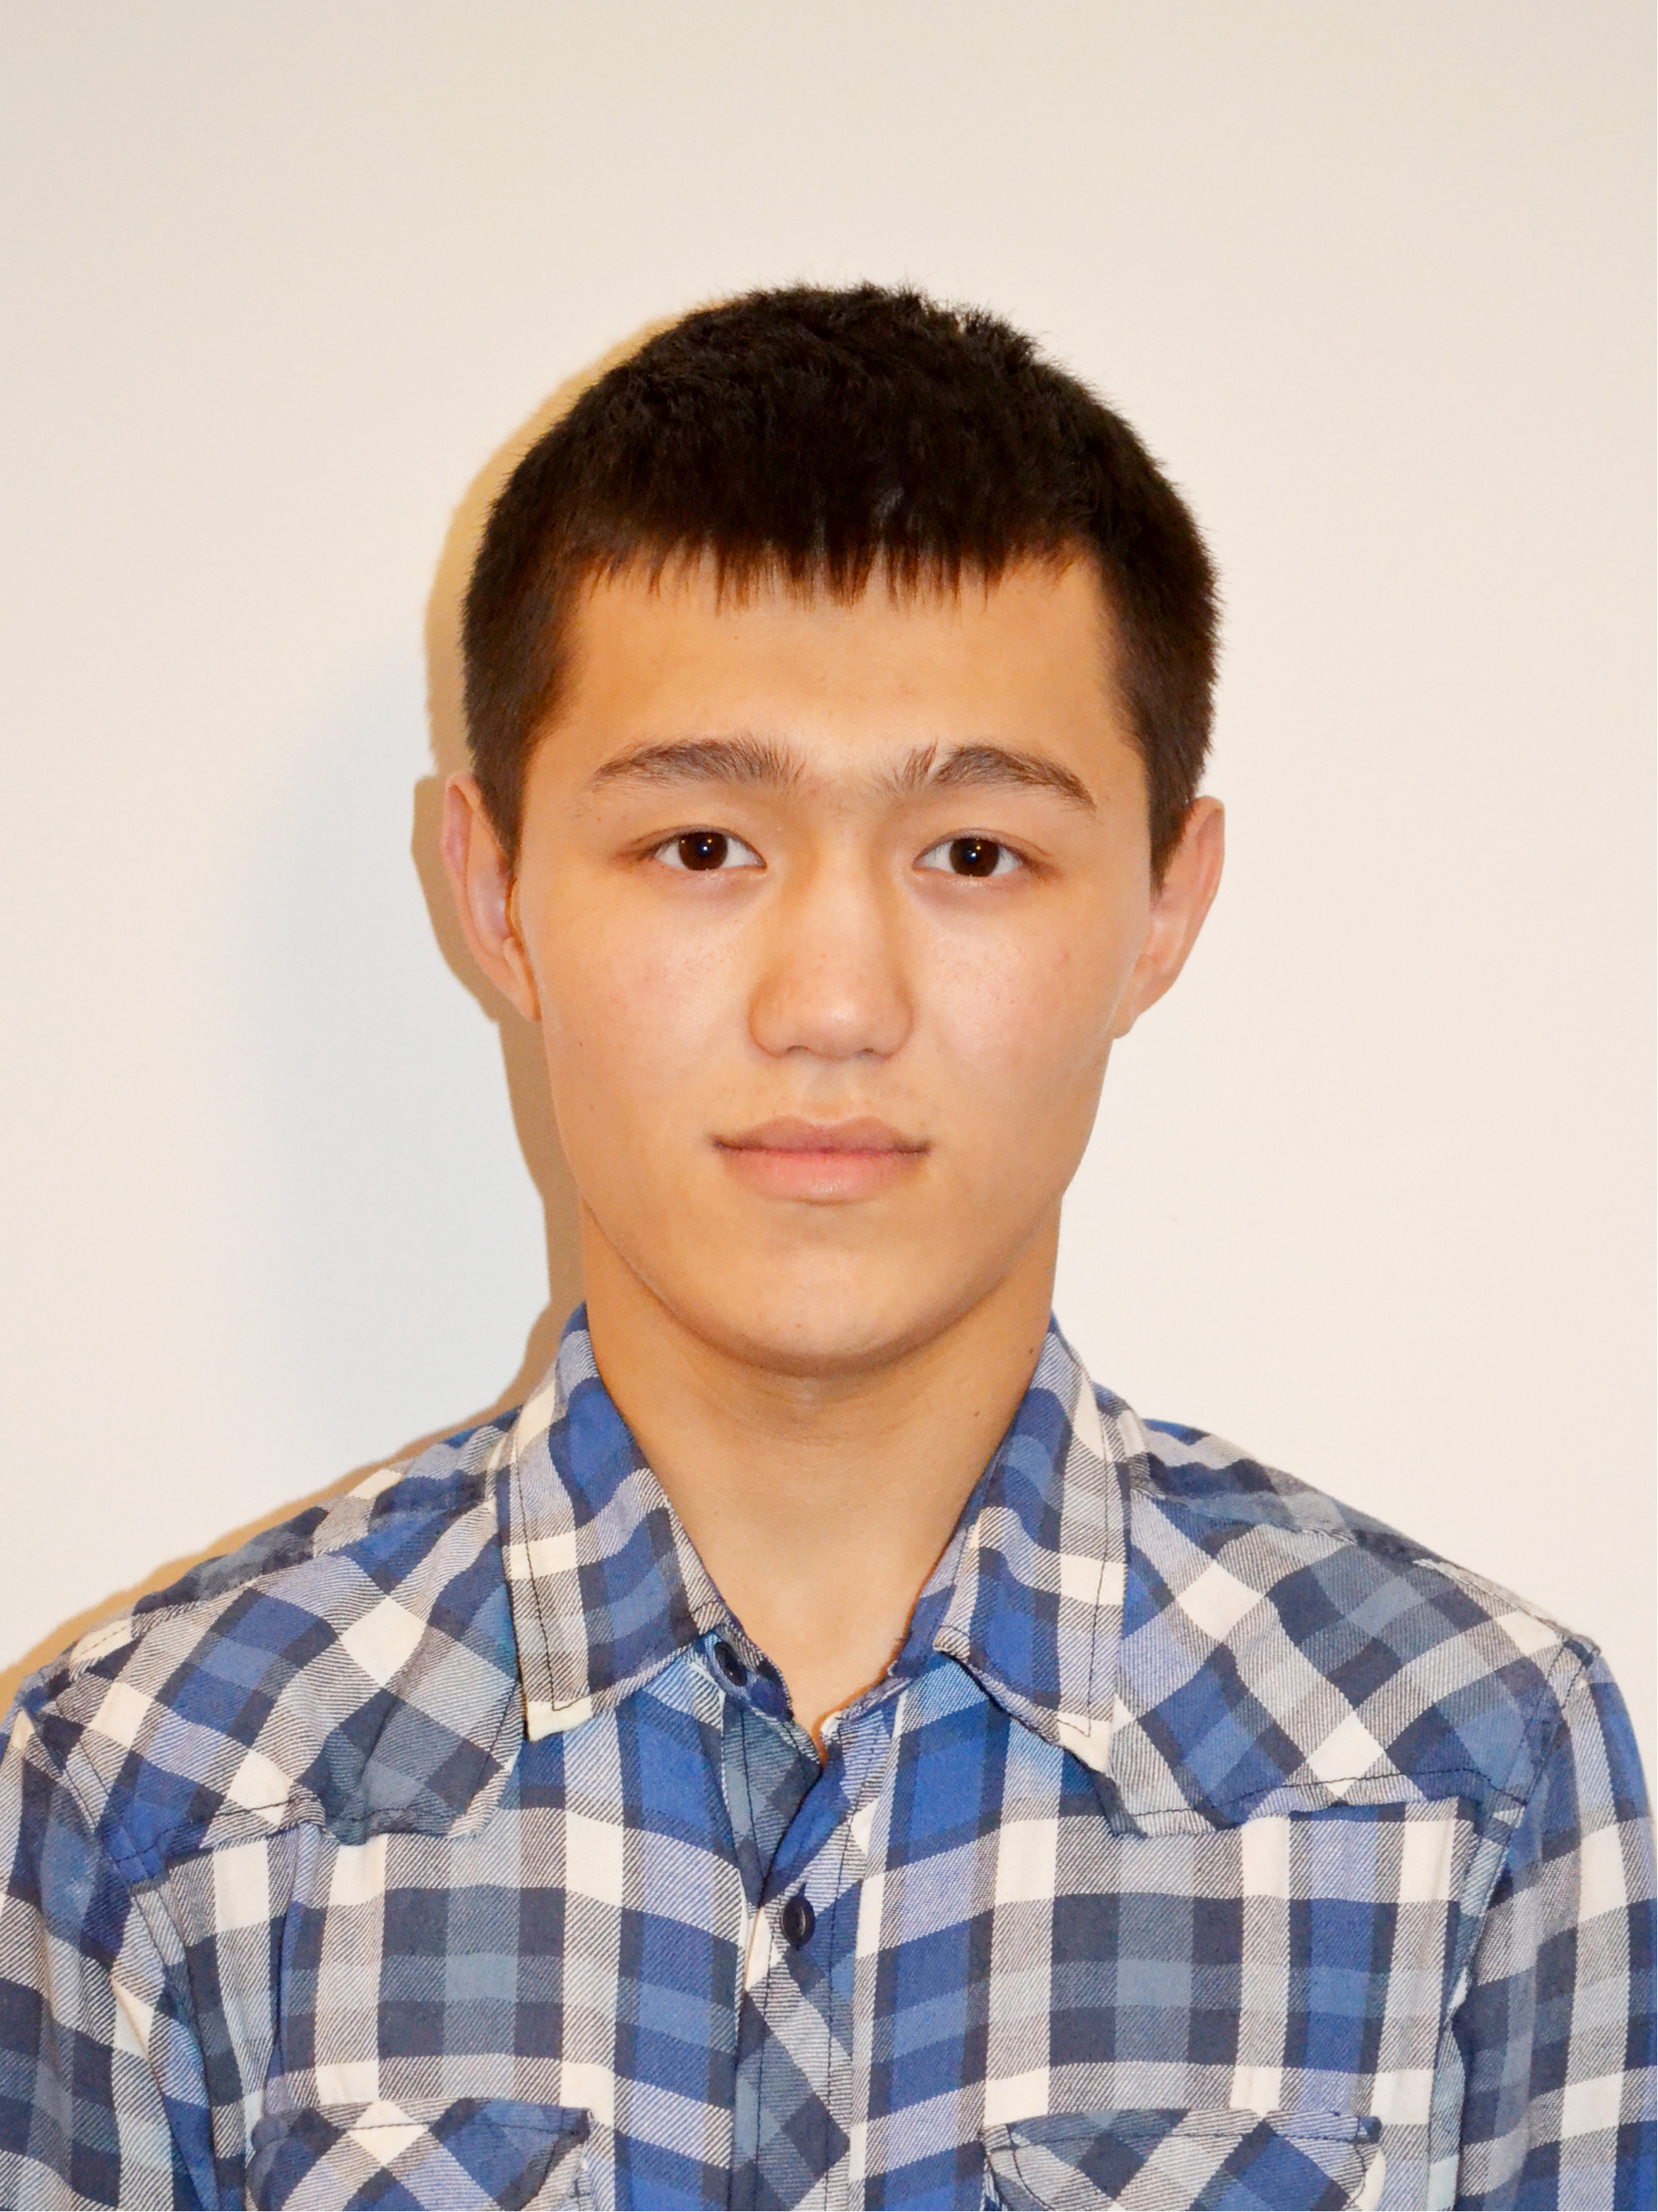
РЕЗЮМЕ
МУХТАРОВ ЕСТАЙ БЕКАЙДАРОВИЧ

Фамилия, Имя, Отчество: Мухтаров Естай Бекайдарович
Дата рождения: 14 июля 1993 г.
Место рождения: г. Актобе, Актюбинская область .
Семейное положение: холост
Адрес: Актюбинская область, г. Актобе , ул. Б. Хмельницкого 16
Мобильный телефон: +7 705 390 33 39
Е-mail: cool.estay@mail.ru

Образование: 2011-2015г. Западно-Казахстанский аграрно-технический университет имени Жангир хана
Специальность: 5В071800 – «Электроэнергетика»
Диплом с академической степенью бакалавра инженер электроэнергетика

Средневзвешенная оценка (GPA): 3,14 (из 4,0)

Практика:
- ноябрь-декабрь 2013г. – АО Актюбинский завод хромовых соединении
(АЗХС)
-январь-февраль 2015г. – АО Западно-казахстанская распределительная электросетевая компания (ЗапКазРЭК)
Знание языков:
Казахский – родной язык
Русский – свободный
English – средний

Компьютерные и технические навыки: MS Windows, MS Office, AutoCAD, Compass, Adobe Photoshop, Internet Explorer.

Имеется водительское удостоверение категории “B”, “C”

Прошел курс по специальности “Электромонтер по ремонту и обслуживанию промышленных оборудований”

Личные качества: Ответственность, целеустремленность, лидерские и организаторские способности, творческий подход к решению любой поставленной задачи, умение работать в коллективе.
К алкоголю и к курению против

Rezume
MUKHTAROV YESTAY BEKAIDAROVICH
Personal information:
Full Name: Mukhtarov Yestay Bekaidarovich
D.O.B: 14 of july 1993
Birthplace: Aktobe
Marital status: single
Address: B.Khmelnickiy Street, 16. Aktobe
Mobile phone number: +7 705 390 33 39
Е-mail: cool.estay@mail.ru

Education: 2011-2015, West Kazakhstan agrarian-technical University named after Khan Zhangir
Specialty: 5В071800 – “Electrical Engineering”
Have the degree of Bachelor electrical engineering diploma
Average grade (GPA): 3.14 (in 4.0)

The Practice:
- November-December 2013 – Aktobe factory of chromium compounds
- January-February 2014 – West Kazakhstan Electricity Distribution Company

Possession by languages:
Kazakh – native language
Russian – free
English – Intermediate level

Computer and technical skills: MS Windows, MS DOS, MS Office, AutoCAD (certificate), Compass, Adobe Photoshop, Internet Explorer.

There is a driver's license category "B", "C"

Took a course in the specialty "Electrician for repair and maintenance of industrial equipment"

Personal qualities: Responsibility, have a leaders and management abilities, creative approach to decision any put problems, have skills to work in group.
I am against alcohol and smoking.

